Si las amortizaciones las haces después de haber abierto el ejercicio nuevo, nunca se van a actualizar los datos. En este caso tendría que llamar a un Partner de sage (o sea nosotros) y pasar las tablas de datos de un ejercicio a otro.

Lo correcto es hacer lo siguiente:

Haces las amortizaciones del ejercicio y luego se abre el nuevo ejercicio de la siguiente forma:

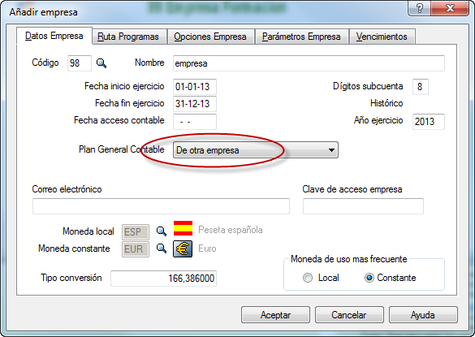

* Seleccionamos en Plan contable “De otra empresa”
* A continuación en la pantalla siguiente seleccionamos la empresa de la que vamos a copiar el plan contable, y en las opciones de abajo tiene que estar marcado “Amortizaciones e inventario”

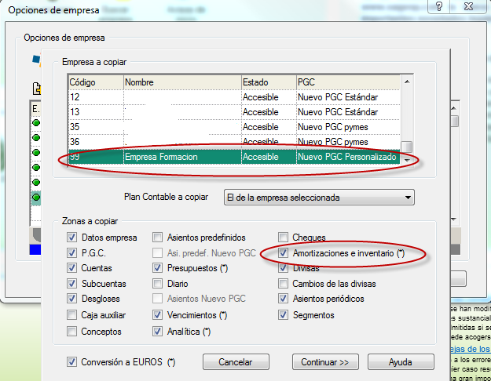

Asi nos traspasará los inventarios actualizados a las últimas amortizaciones.